第1章 绪论

1.1 项目研究背景
近年来，随着汉服产业的不断兴起，国人对汉服文化的热爱程度已经形成规模，他们引领着汉服文化这一“潮流”。通过调查发现，目前，有关汉服文化的网站在互联网上还未达到饱和状态，现存的网站中“汉服颂”（www.hanfusong.com）是一个典型的代表，它有着一定的规模，其主要采用了论坛的形式，通过“用户-用户”的方法，进行汉服交流。而对汉服的售卖，目前以淘宝这类电商为主进行售卖。由此，引出本系统的主要功能，即引入了“管理-用户”的方法，主要以介绍汉服，分享汉服文化，加入汉服售卖的同时，解决调研时所遇到的各种问题。例如：用户了解汉服文化的平台不一致，内容不全面、不准确以及操作繁琐等问题。
汉服是我国传统的服饰文化，有着丰富的历史文化背景和文化内涵，近年来在社交媒体上广受欢迎，成为了一种时尚文化现象。随着网络技术的不断发展，汉服文化在网络上的传播与交流也变得更加便捷高效，汉服文化传播网站应运而生。
传统文化的传承与弘扬是当前社会所面临的重要问题，而汉服文化作为中国传统文化中的一个重要组成部分，在其中发挥着重要的作用。汉服文化传播网站不仅可以帮助人们更好地了解、传承汉服文化，也可以促进国际文化交流，增进不同国家、不同文化之间的相互了解与友谊。因此，研究汉服文化传播网站的运营和发展，对于促进传统文化的传承与弘扬，以及推动多元文化交流具有重要的理论与实践意义。

1.2 项目研究意义
汉服文化传播网站是一个以传播和推广汉服文化为主要目的的网站，它通过各种形式的内容呈现和宣传，致力于传承和弘扬中国传统文化，特别是汉服文化。研究汉服文化传播网站的意义如下：推广传统文化：汉服文化传播网站可以通过它的宣传和推广，让更多的人了解汉服文化的历史和价值，使得传统文化得到更好的传承和发展。艺术与设计：汉服文化传播网站通常包含各种类型的艺术和设计，例如服装设计、艺术照片等，研究汉服文化传播网站可以帮助人们更好地欣赏和理解这些艺术和设计的价值和美学。
传媒与文化：汉服文化传播网站也是一个传媒平台，它通过各种传播手段，如视频、音频、图片等，将汉服文化传递给更广大的受众。研究汉服文化传播网站，可以帮助人们更好地理解现代传媒与传统文化之间的联系与互动。社会现象：随着汉服文化的复兴，汉服文化传播网站也逐渐成为一个社会现象，研究汉服文化传播网站可以揭示汉服文化复兴的背景和原因，更好地理解当代中国的文化变迁和社会发展。并且能让大众对汉服这个中华民族的传统服饰有所了解，增强人民的民族自信心和民族认同感，对于传播中华民族优秀传统文化有着深远的意义。在现代化高速发展的今天能让人们去了解传统，深入传统对于优秀传统去继承和发展，以互联网的形式能让汉服文化更方便快捷的传播，让喜欢汉服的国人以及国际友人能有个好的交流平台，让中国的汉服文化传播至其它国家中，让国外友人了解中华民族有许许多多的传统文化，汉服文化就是其中一种！所以汉服文化传播网站不仅有着现实意义还对传播文化有着积极的文化意义。
本系统的出现将会使用户在购买汉服的同时，能够深入了解它的来源以及发展历程等，让用户在喜欢一款汉服的同时，能够直接下单，减免了识图找物的步骤，大大减少了用户的工作量，节省了时间。其次，在本系统，用户不仅能够相互探讨汉服话题，还可以与后台管理员交流，管理员也可以随时为用户发布汉服相关的书籍、音乐、新闻，组织不同的线上汉服活动，让用户在本系统中将“文化了解”、“文化交流”、“汉服欣赏”、“汉服购买”、“活动参与”五种主要功能结合在一起同时使用，让用户尽可能在更方便的条件下，全面了解汉服文化。
本论文旨在探讨汉服文化传播网站的运作模式、内容策划、用户需求以及其对汉服文化传播与国际文化交流的促进作用，具体研究目的如下：研究汉服文化传播网站的运作模式，分析其特点和优势；调查汉服文化传播网站用户对网站内容的需求以及网站对用户的吸引力；探讨汉服文化传播网站在促进汉服文化传播、推动传统文化传承与弘扬、以及促进国际文化交流方面的作用；分析汉服文化传播网站的发展现状和存在的问题，并提出相应的发展策略与建议，以期为汉服文化传播网站的进一步发展提供有益的参考和借鉴。

1.3 国内外研究现状

1.3.1 国外研究现状
目前国外汉服的发展还比较初步。主要原因是汉服作为中国传统文化的代表，具有浓厚的民族特色和历史文化底蕴，外国人对汉服的了解和认知度还不够。但是在近年来，随着中国文化的全球传播和推广，越来越多的国外人开始对汉服产生兴趣，出现了一些推广汉服文化的组织和活动。例如在美国、加拿大、澳大利亚等国家，都有一些以汉服为主题的社群和组织，举办一些相关活动，比如拍摄汉服风格的照片、举办汉服时装秀等。另外，一些外国人也通过学习汉语和中国历史文化，深入了解汉服的文化内涵和背景，对汉服的认知和了解程度也在提高。

1.3.2国内研究现状
目前，国内汉服文化传播网站的研究主要集中在以下几个方面：网站设计与运作模式：目前各类汉服文化传播网站的设计与运作模式多种多样，相关研究主要探讨这些网站的设计原则、交互体验、技术支持等方面的问题。
网站内容与用户需求：研究人员普遍认为，汉服文化传播网站在内容策划和用户需求方面仍存在较大的改进空间，相关研究主要聚焦于网站内容的策划与制作、用户在网站上的需求与反馈等问题。根据数据显示，2022年，弘扬中国传统文化是消费者购买汉服的主要原因，占比达68.7%；其次为衣服好看和喜欢汉服文化，占比分别为46.2%和46.7%；因为特殊场合需要和表达个性化汉服的消费者占比分别为36.7%和34.8%。汉服独特的文化属性是其受到消费者和市场青睐的原因之一。
网站对汉服文化传播和文化交流的作用：汉服文化传播网站不仅是汉服文化向外传播的平台，也是推动国际文化交流的重要工具。相关研究主要探讨汉服文化传播网站在推动汉服文化传承和弘扬、跨文化交流、民俗文化保护等方面的作用。
网站发展现状和问题：目前国内的汉服文化传播网站中，有些已经很成熟，但也有些由于用户规模和知名度等因素限制了其发展。相关研究主要关注汉服文化传播网站的发展现状和问题，并对其未来的发展趋势进行了展望。
汉服文化传播网站的研究内容丰富多彩，目前主要关注网站设计与运作模式、网站内容与用户需求、网站在文化传播和交流方面的作用，以及网站的发展现状和问题等方面。

1.4 相关技术概述

1.4.1 Java语言
开发本系统采用的主要计算机语言的Java语言，Java语言是当前世界上使用范围最广，使用人员最多的一门语言，他长期位于语言排行榜前五的位置。目前很多计算机类院校或者软件类院校都将Java语言作为一门主要的开发语言进行学习。Java语言是一门面向对象的语言，即是可以通过Java语言将现实世界中的各个对象进行抽象，将现实中的对象抽象成为Java语言自己可以识别的对象。Java语言在运行过程中会开辟出一个属于自己的运行空间，它的学名叫做Java虚拟机，可以把它想象成为一个运行在操作系统外的一个小型操作系统，所以Java语言不会受到运行平台的限制，不管是Windows还是Linux都可以运行编译后的Java程序。

1.4.2 SSM框架
本系统采用的框架是SSM，SSM框架包括Spring、Spring MVC和MyBatis三大核心组成成分。Spring是Java语言中的一个相对来说比较简单的开发框架，与传统的一些模式有些不同，Spring创建对象时，不会像原来那样去new一个对象，编写代码所需要的对象可以直接得到。除此之外，SpringMVC也是SSM框架中非常重要的一个组成部分，其核心组成部分包括Controller层、Model层和View层。Model层里面存的是开发的应用程序的一些数据，而View层则负责把数据库中这些数据给展现给用户观看，Controller层就是把传过来的用户所有的请求进行处理，然后传递给View层展现给用户观看。与上述两个框架有所不同的是，Mybatis框架可以对数据库中的数据进行操作管理，并且将数据库中的各种功能与程序人员编写的代码一一对应，从而可以完成对数据库的各种各样的数据管理操作。

1.4.3 MySQL数据库
目前世界上的数据数不胜数，而且更新迭代的速度非常的快，最为世界上最出名的两款关系型数据库MySQL和Oracle，由于Oracle数据库需要付费而且安装Oracle的成本比较高，越来越多的开发人员喜欢使用MySQL数据库进行工程中数据的存储，而且MySQl是一款可以免费试用的数据库，使用它不用担心版权的问题。部署起来也非常的方便，相比较于Oracle的部署时间简直不到Oracle部署的五分之一。正是由于MySQL种种优越的特性本系统开发所选择的数据库便是MySQL数据库，MySQL数据库部署之后不会占用非常对的内存与硬盘，但是MySQL的访问速度却非常的快，在多线程访问的情况下依旧可以保证其优越的性能，充分发挥计算机的CPU性能，不会进行一点的浪费。

1.4.4 B/S架构
B/S架构是本系统开发选择技术架构，B/S架构是在C/S架构的发展演化而来的，区别于传统的C/S架构，B/S架构不需要依赖一个客户端才能使用，只需要用户的电脑拥有浏览器便可以完成一个B/S架构系统的运行，用户在浏览器输入系统的网址并可以轻松的访问系统，使用系统的各项功能。比如当前许多流行的网站都是采用的是B/S架构，比如一些电商网站，阿里巴巴设计的淘宝网，京东集团开发的京东网，唯品会开发的唯品会网站。不同于C/S架构系统的升级难更新南，对于B/S架构系统，用户不需要在关注系统的更新迭代，用户只需要关注系统在当前环境下手否可以访问的通。而且B/S架构的系统在开发过程中也会给开发人员带来极大的便利，B/S架构系统可以充分发挥计算机的性能，而且可以很好的解决系统异常情况的处理。

1.5 论文的组织结构
本论文的组织结构如下：
第一章：绪论。主要是对本次设计起到提纲掣领的作用，让系统的整体背景以及系统的开发意义更加的明确。
第二章：需求分析。本章节主要是对系统的整体进行合理的分析说明，主要通过了系统的可行性分析以及功能需求分析进行说明。
第三章：系统设计。主要是对系统进行整体的设计，根据需求设计系统的主要功能模块，以及对系统所需的数据库进行设计。
第四章：系统实现，本章节是对理系统的详细设计，主要是对功能模块设计以及系统的数据库设计。
第五章：系统测试。详细的介绍了系统的测试原理以及系统的测试项目。

1.6 系统要解决的主要问题
综述汉服文化传播的项目背景以及国内外发展现状；分析传统汉服文化传播的传播方式以及传统汉服商店的运作方式，设计汉服文化网站；阐明运行环境以及开发工具；本文将探讨汉服文化传播网站的设计方法，包括各主要模块的设计。同时将介绍汉服文化传播所使用的数据结构和实现方法。此外，还将详细阐述汉服文化传播网站中每个功能模块的程序编写、调试和运行过程。

1.7 本章小节
本章节主要是介绍系统的背景意义，研究现状，主要实现功能以及采用的关键技术。

第2章 需求分析

2.1 传统传播弊端
如今互联网时代高速发展并且伴随着电子商务的发展，人们逐渐习惯于足不出户购物的习惯，并且由于网上购物的价格更低，因此人们更倾向于网上购物。传统的汉服商店属于传统的零售行业，需要面对人力、中间商、库存、高租金等成本压力，在面对网购所带来的流量流失，更加剧了传统汉服商店的经营难度，网购的价格优势和汉服的丰富程度对传统的哦商店造成了越来越大的冲击。因此为了持续的经营，利用“互联网+传统零售”的思想建立在线的汉服文化传播网站来解决网购所带来的冲击是必要的。同时传统的汉服文化交流渠道比较少，大众缺少对汉服的了解以及现在年轻人对汉服文化潮流的跟随。但是没有合适的网站进行汉服文化的宣传与交流，阻碍了汉服文化的发展

2.2 可行性分析

2.1.1 经济可行性分析
本系统的开发技术上，开源免费的语言，因此在软件方面可以极大的节约成本，只需要购置一台服务器，技术方面基本花费的都是软件开发人员的人力成本。
所以从经济角度来讲，该系统是可行的。

2.1.2 技术可行性分析
本系统采用的是大学期间学习的软件开发语言Java、数据库使用的MySQL，因此从技术方面来看，开发汉服文化传播网站是可行的。

2.1.3 操作可行性分析
系统页面布局合理，操作简单。汉服文化传播网站的前台页面由几个模块组成，页面的跳转只是刷新用户页面的部分，让客户得到自己想要的信息，降低客户的学习成本。在用户注册、登录等有表单提交的页面，在用户输入的时候，会对用户进行提示说明，以帮助客户更快的熟悉操作流程。本系统是汉服文化传播网站，学习成本低，操作简单，运营的成本较低。因此，汉服文化传播网站在操作方面是可行的。

2.1.4 管理可行性分析
本系统后台采用的是B/S模式，与传统C/S模式客户端不同的是，后台系统是以web网页的工作页面。只要有互联网的地方，管理员就可以通过浏览器进行对汉服文化传播网站进行管理。后台系统以列表的方式展列出了汉服文化传播网站的管理功能，管理员可以根据自己的角色，选择相关的管理功能，不同角色的管理员除了有最高权限的管理员外，不可使用未授权的功能，后台网站具有明确的角色和权限划分。后台网站简单易懂，管理员只需要学习所负责功能的使用，学习成本低，不需要进行另外的培训，有利于管理员的接受，极大的提高了用户的体验感。因此，该后台是简单、方便、易用的。

2.3 功能分析

2.3.1 系统前端模块
(1) 用户注册登录：用户通过注册登录来进行汉服的购买，登录过程中系统会判断用户账号是否存在，存在的用户密码是否正确，等所有的操作都成功后，登录成功，来到汉服销售商城首页。
(2) 汉服销售商城首页功能：用户通过登录验证后，来到汉服销售商城首页，这里展示汉服文化传播网站的所有汉服，用户通过点击汉服商品进入汉服详情页面，首页展示汉服品类，有热销汉服排行榜。
(3) 汉服详情、提交结算功能：主要包括如下两个方面。
①汉服详情：向用户展示汉服的名称、图片、价格、详细信息、用户评论。
②提交结算：用户通过浏览汉服、可以选择加入购物车或者立即购买，在点击立即购买的时候进入提交页面结算页面，完成汉服的购买操作。
(4) 购物车功能：用户在浏览汉服时选择需要购买或者租赁的汉服，添加到购物车统一进行结算，在购物车里用户通过勾选来确定需要结算的汉服，购物车会自动计算出汉服总价
(5) 个人中心功能：主要包括如下两个方面。
①个人资料：用户可以查看和修改自己的资料。
②订单管理：用户可以查看，修改和删除自己的订单，用户在未支付和已支付的情况下，拥有修改订单的权限，在已经完成订单的情况下，无法修改订单，但是可以删除订单 。
- 汉服文化：汉服历史介绍、汉服名词、汉服礼仪知识、汉服形制介绍、汉服穿搭知识、汉服摄影技巧、汉服分类、汉服展示。
(7) 汉服活动：汉服活动管理（西塘汉服文化周、汉服花朝节、国风汉服展、汉服大赛等）、汉服新闻
(8) 汉服周边：汉服歌曲、汉服书籍、汉服问答。

2.3.2 系统后台管理
(1) 管理员登录登出：管理员通过已知的账户密码登录来进行登录，登录过程中系统会判断管理员账号是否存在，存在的管理员账号密码是否正确，等所有的操作都成功后，登录成功，管理员方可进行管理汉服文化传播网站的相关操作。
(2) 汉服管理：管理员可以新增、删除、修改和查询汉服以及汉服品类。管理员通过新增功能上架要销售的汉服，可以删除要下架的汉服，或修改在售的汉服的信息。
(3) 用户管理：管理员可以对所有汉服文化传播网站用户进行操作，可以删除不友好的用户
(4) 汉服文化：汉服文化信息管理。
(5) 汉服活动：汉服活动管理（西塘汉服文化周、汉服花朝节、国风汉服展、汉服大赛等）、汉服新闻
(6) 汉服周边：汉服歌曲、汉服书籍、汉服问答等周边数据管理。

2.4 系统功能需求分析

2.4.1 确定业务参与者
本系统的参与者主要是购物者和商户两个互动角色，其词汇表的描述，如表2-1所示。
表2-1 参与者词汇表
序号 | 词汇 | 同义词 | 描述
1 | 管理员 | 后台用户 | 登录之后，能够使用后台系统进行管理
2 | 用户 | 前台用户 | 登录之后，可以访问汉服文化传播网站

2.4.2 用例词汇表
本系统通过用例词汇明确了系统所拥有的相关功能模块，其用例词汇表的描述，如表2-2所示。
表2-2 用例词汇表
用例名称 | 用例描述 | 参与者
登录用例 | 用户、管理员在使用系统之前需要登录 | 管理员、用户
购物车管理用例 | 对购物车进行管理，包括添加、删除、设置购物车的状态等 | 用户
汉服活动管理用例 | 管理员对汉服活动进行管理，包括添加、删除、查询等 | 管理员
用户管理用例 | 管理员对用户进行管理，包括添加、删除、查询等 | 管理员
汉服订单管理用例 | 管理员对汉服订单进行管理，包括添加、删除、查询等 | 管理员

其中，管理员用例图如图2-1所示：
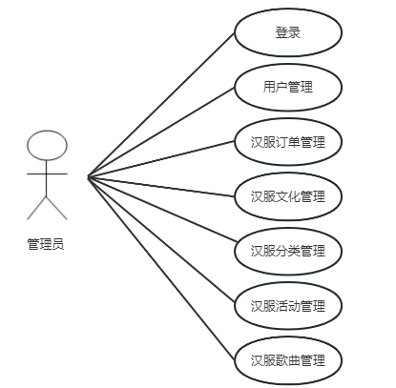
图2-1管理员用例图
用户用例图如图2-2所示：
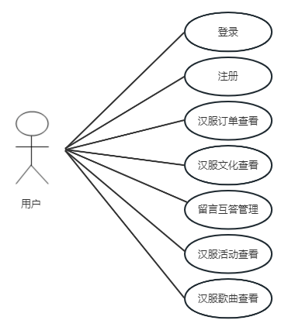
图2-2用户用例图

2.4.3 登录用例
在汉服文化传播网站中，管理员具备拥有系统的最高权限。其包括管理员登录等功能，登录后进行之后的管理模块流程，如表2-3登录用例描述所示。
表 2-3 登录用例描述
用例条目 | 描述
用例名称 | 登录
主要业务参与者 | 管理员
描述 | 管理员在进行操作之前需要登录
前置条件 | 数据库中存在对应的值，并且前端输入准确
后置条件 | Session中保留存储着管理员验证信息
触发条件 | 登录方法的触发
基本流程 | 1.用户输入帐号与密码
 | 2.账号和密码传入后台，在数据库进行验证
 | 3.返回结果并在前端做出对应提示

2.4.4 购物车管理用例
购物车管理：对购物车进行管理，包括添加、删除、设置购物车的状态等；如表2-4购物车管理用例表所示。
表2-4 购物车管理用例表
用例条目 | 描述
用例名称 | 购物车模块
主要业务参与者 | 管理员
其他业务参与者 | 用户
描述 | 管理员对购物车信息进行管理
前置条件 | 管理员成功登录
后置条件 | 可以使用汉服文化传播网站管理信息
触发条件 | 用户登录后进入购物车管理模块
基本流程 | 1.用户进入对应模块
 | 2.查询信息
 | 3.对购物车进行添加、删除、编辑等操作
 | 4.返回操作结果
 | 5.刷新页面
结束 | 提示操作是否成功

2.4.5 汉服活动管理用例
汉服活动管理：对汉服活动进行管理，包括添加、删除、查询等；如表2-5汉服活动管理用例表所示。
表2-5 汉服活动管理用例表
用例条目 | 描述
用例名称 | 汉服活动模块
主要业务参与者 | 管理员
其他业务参与者 | 无
描述 | 管理员对汉服活动信息进行管理
前置条件 | 管理员成功登录
后置条件 | 可以使用汉服文化传播网站管理信息
触发条件 | 用户登录后进入汉服活动管理模块
基本流程 | 1.用户进入对应模块
 | 2.查询信息
 | 3.对汉服活动进行添加、删除、编辑等操作
 | 4.返回操作结果
 | 5.刷新页面
结束 | 提示操作是否成功

2.4.6 用户管理用例
用户管理：对用户进行管理，包括添加、删除、查询等；如表2-6用户管理用例表所示。
表2-6用户管理用例表
用例条目 | 描述
用例名称 | 用户模块
主要业务参与者 | 管理员
其他业务参与者 | 无
描述 | 管理员对用户信息进行管理
前置条件 | 管理员成功登录
后置条件 | 可以使用汉服文化传播网站管理信息
触发条件 | 用户登录后进入用户管理模块
基本流程 | 1.用户进入对应模块
 | 2.查询信息
 | 3.对用户进行添加、删除、编辑等操作
 | 4.返回操作结果
 | 5.刷新页面
结束 | 提示操作是否成功

2.4.7 汉服订单管理用例
汉服订单管理：对汉服订单进行管理，包括添加、删除、调整汉服订单的状态等；如表2-7汉服订单管理用例表所示。
表2-7 汉服订单管理用例表
用例条目 | 描述
用例名称 | 汉服订单模块
主要业务参与者 | 管理员
其他业务参与者 | 用户
描述 | 管理员对汉服订单信息进行管理
前置条件 | 管理员成功登录
后置条件 | 可以使用汉服文化传播网站管理信息
触发条件 | 用户登录后进入汉服订单管理模块
基本流程 | 1.用户进入对应模块
 | 2.查询信息
 | 3.对汉服订单进行添加、删除、编辑等操作
 | 4.返回操作结果
 | 5.刷新页面
结束 | 提示操作是否成功

2.5 流程图和结构功能图
业务流程图是一种描述商城内的管理信息流向，作业顺序和业务关系的流程图表。分析人员可以通过流程图分析出业务流程的不合理流向，及时发现和处理流程中的错误和潜在缺陷，调整和消除不合理的流程模块。功能结构图是对汉服文化传播网站功能的分析，对功能列表结构进行详细描述，对其轮廓的逐步分解，从上到下绘制出来的结构图。

2.4.1 业务流程图
业务流程图以特定符号组成流程图的形式表示汉服文化传播网站各项业务之间的关系，可以用于指导汉服文化传播网站设计和数据分析。业务流程图的业务流程一般使用规定的流程符号和具有流向的箭头来表示。业务流程图是基于汉服文化传播网站业务模块运行的处理步骤和流程绘制的。

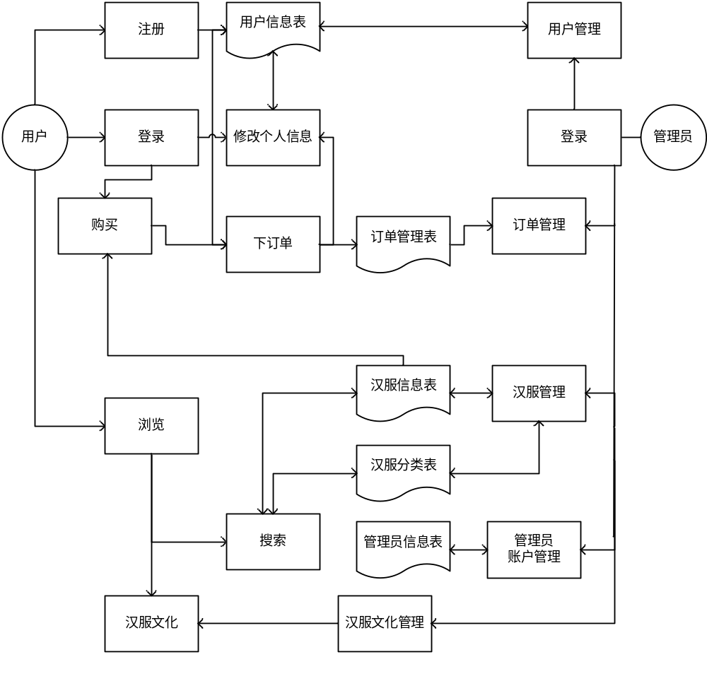
图2-1 系统功能结构图

2.4.2 数据流程图
数据流程图主要是用来说明汉服文化传播网站信息路基模型的主要工具。数据流程图用了四个基本符号进行表示，分别是外部实体、数据流、数据存储和数据处理。
数据流程图通常是用自上到下逐步分解细化和整体结构化的方法表示。通过数据流程图，反映汉服文化传播网站中要完成的所有处理功能。
（1）顶层数据流程图，如图2-2所示。
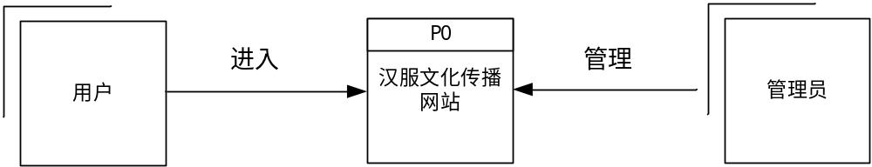

图2-2系统顶层数据流程图
如图2-2所示，顾客可以在汉服文化传播网站进行购物，管理员可以在后台对汉服文化传播网站后台进行管理。
（2）一级数据流程图，如图2-3所示。
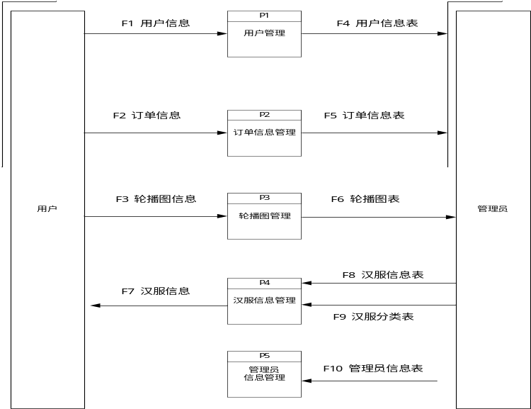
图2-3一级数据流程图
（3）二级数据流程图，如下图2-4所示。
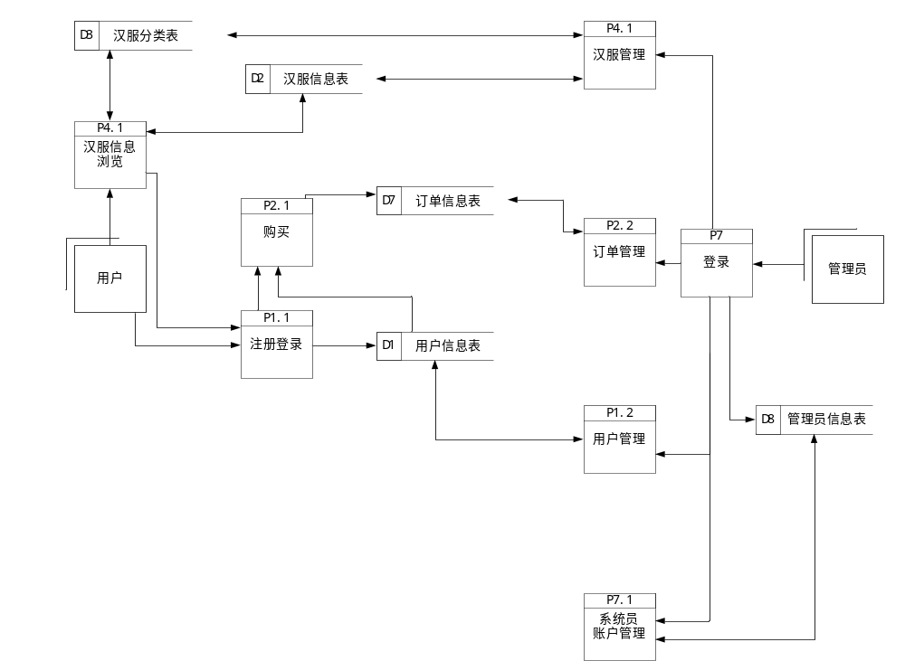
图2-4 二级数据流程图
（4）三级数据流程图，如下图2-5所示。
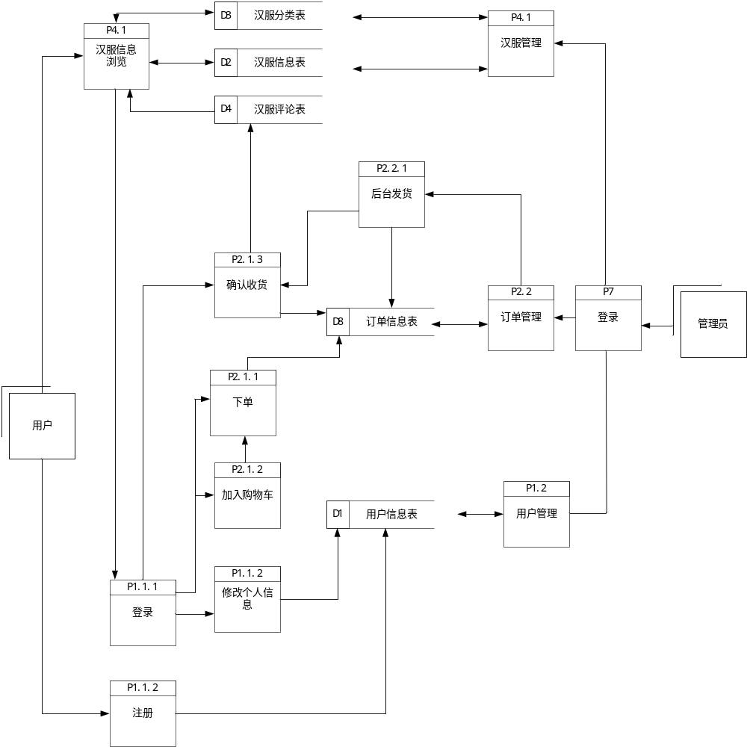
图2-5 三级订单模块详细数据流程图

2.6 用例图设计

2.6.1前台模块
前台模块用例图如下图2-6所示;
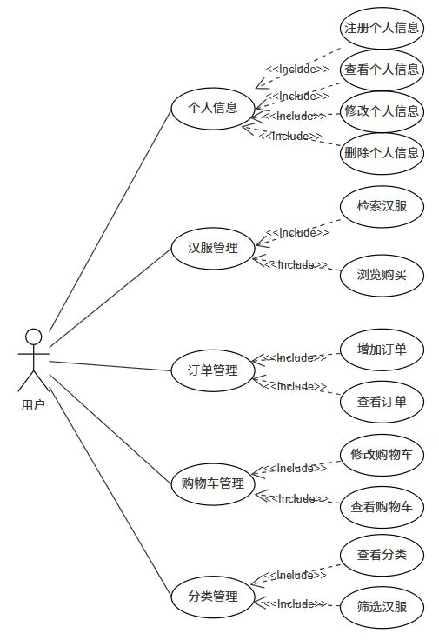
图2-6前端模块用例图
前台模块用例图;管理员进入前端可进行;个人信息，汉服管理，订单管理，购物车管理，分类管理等

2.6.2后台模块
后端页面用例图如图2-7;
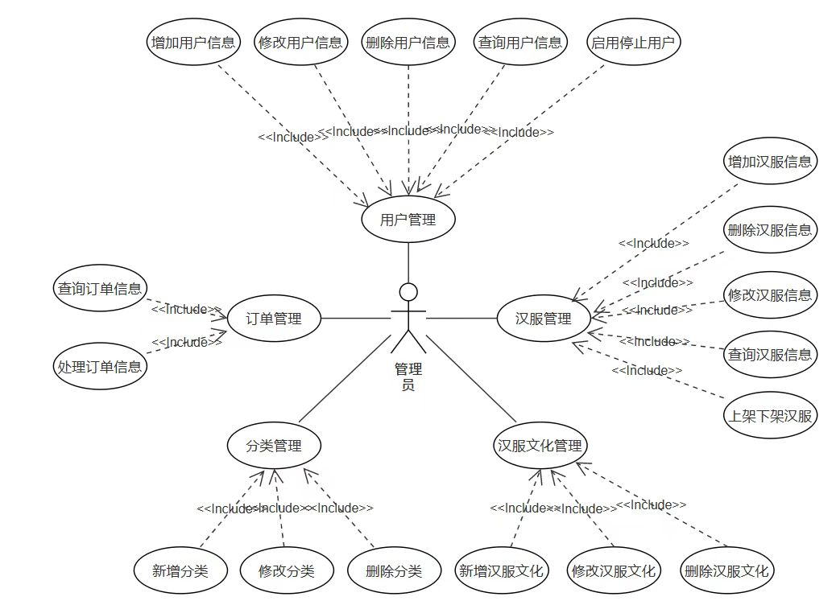
图2-7后端页面用例图
后端页面用例图包括了用户管理、订单管理、汉服管理、汉服文化管理、分类管理等，

2.6.3后台模块
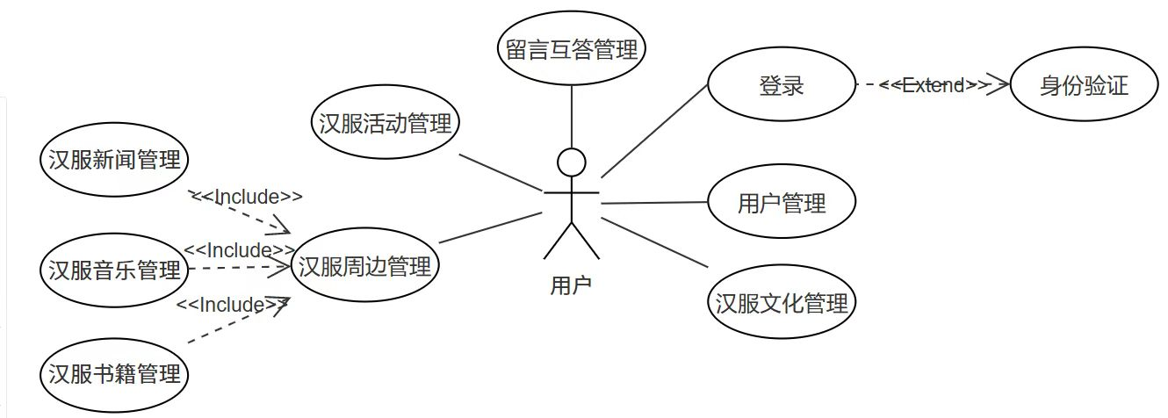

2.7 本章小节
本章节是系统需求分析，主要对可行性进行分析，功能分析，流程分析以及用例分析。

第3章 系统设计

3.1 系统总体结构设计
汉服文化传播网站的功能结构由前台功能模块和后台功能模块两个部分组成。
前台的主要功能包括：登录注册、汉服信息、汉服周边、订单管理、购物车管理等模块。
后台的主要功能包括：用户信息管理、汉服信息管理、汉服周边管理、汉服分类管理、订单管理等模块。

3.1.1 前台功能设计
前台模块中主要包括用户登录注册、管理员登录、汉服文化以及汉服活动展示、汉服展示，以供用户购买，用户可对购物车以及订单进行单独管理。如图4-1所示。
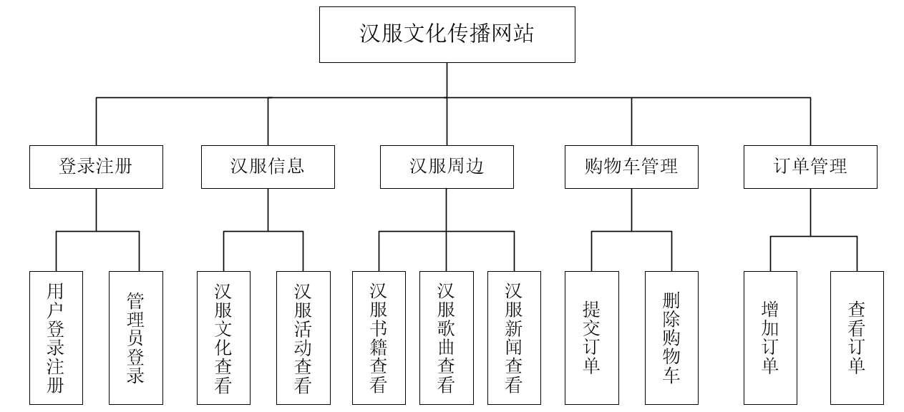
图4-1 前台模块图

4.1.2 后台功能设计
后台模块中主要包括用户管理员的增加与删除、用户管理、汉服文化、汉服活动管理、汉服书籍、歌曲、新闻管理、汉服分类管理，以及订单管理，如图4-2所示。
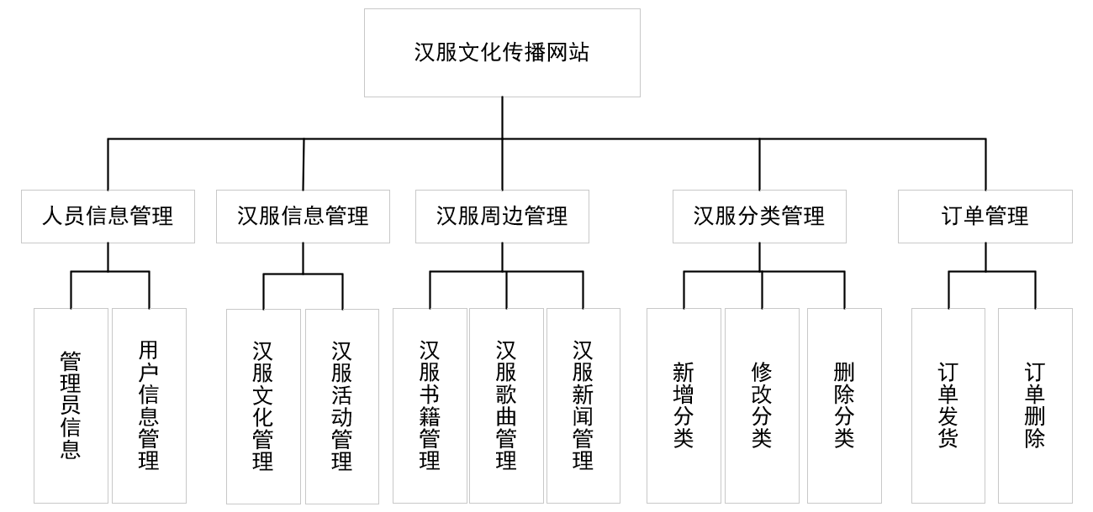
图4-2 后台模块图

3.2 数据库设计

3.2.1 概念结构设计
基于SSM框架的汉服文化传播网站总体E-R用例图，如图所示。
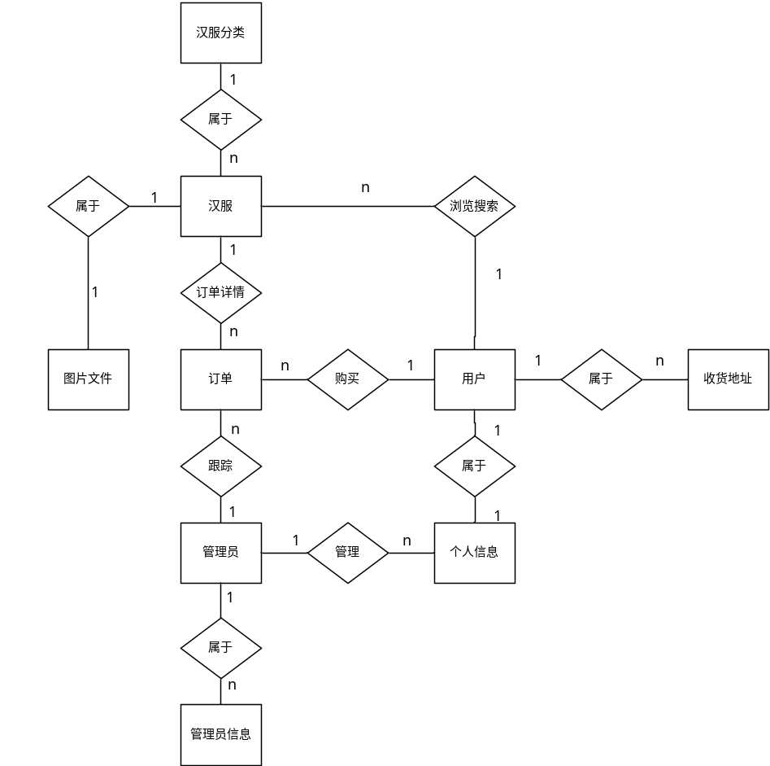
图4-3 总体E-R图
用户实体属性图：用户作为一个实体，每位用户所包含属性包括：ID号，即注册序号，姓名，昵称，密码，性别，电话等主要信息。如图4-4所示。
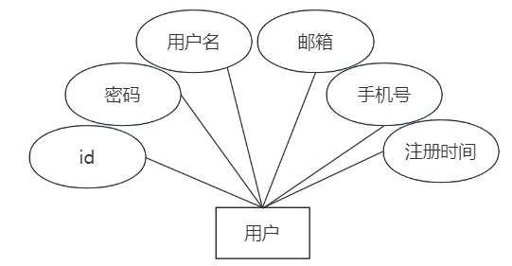
图4-4 用户实体属性图
汉服实体属性图：汉服作为主要实体，每件汉服所包含的属性包括：ID，即注册时的序号，名称，分类，详情，库存，以及跳转到相应详情页的URL链接。如图4-5所示。
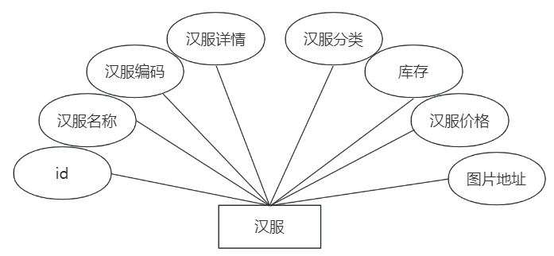
图4-5 汉服实体属性图
订单实体属性图： 订单作为一个实体，每个订单所包含的属性包括：ID，即下单时所生成的序号，订单编号，总价，用户，收货人，收货地址，联系电话以及订单状态。如图4-6所示。
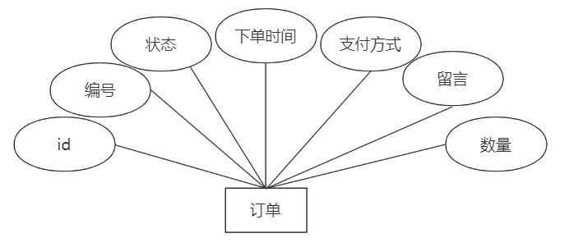
图4-6 订单实体属性图
管理员实体属性图：管理员作为系统维护者，他所拥有的属性包括ID，即注册时的序号，姓名，昵称，密码，性别以及电话。如图4-7所示。
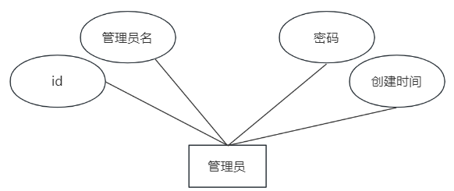
图4-7 管理员实体属性图
汉服歌曲信息实体属性图：汉服歌曲、汉服书籍拥有同样的属性，此处以歌曲为例，包括属性：ID，即导入时的序号，名称，文件名，上传人。如图4-8所示。
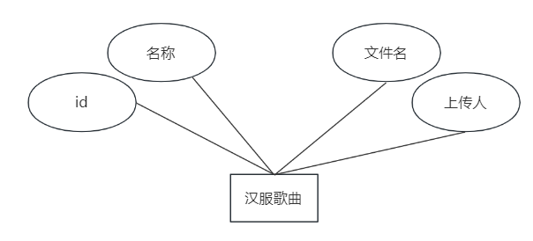
图4-8 汉服歌曲实体属性图
关于留言信息的数据表物理结构中，包含留言ID，即创建时自动生成的序号，留言名称，标题，时间等。如图4-9所示。

. 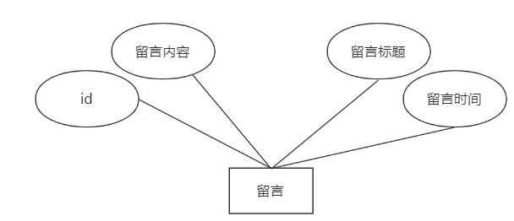
图4-9 留言实体属性图
关于地址信息的数据表物理结构中，包含地址ID，即创建时自动生成的序号，收货地址、收货人、用户id，默认地址等。如表4-10所示。
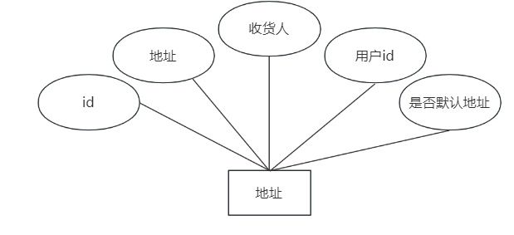
图4-10 地址实体属性图
关于汉服活动信息的数据表物理结构中，包含ID，即创建时自动生成的序号，活动标题、内容、举办人、活动时间等。如表4-11所示。

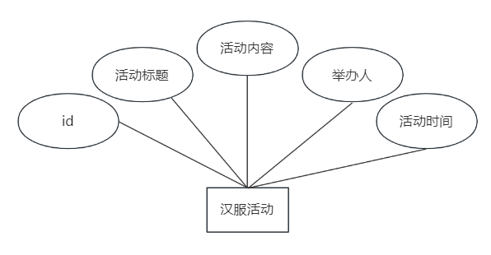
图4-11汉服活动实体属性图
关于汉服文化信息的数据表物理结构中，包含ID，即创建时自动生成的序号，文化名称、内容等。如表4-12所示。
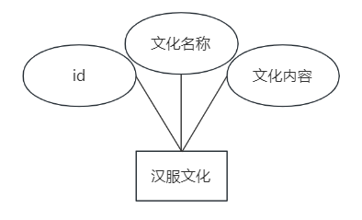
图4-12 汉服文化实体属性图
关于汉服文化信息的数据表物理结构中，包含ID，书籍名称、简介、作者、价格、图片地址等信息，如表4-12所示。

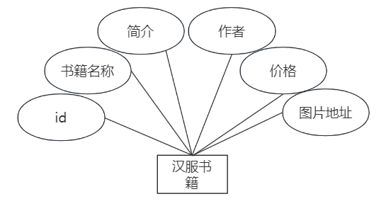
图4-13 汉服书籍实体属性图

3.2.2 逻辑结构设计
通过对系统E-R图的总体分析，现具体逻辑结构设计如下。
用户(用户ID、用户名、用户昵称、密码、手机号码、邮箱、注册时间)。
汉服列表（汉服ID、汉服名称、汉服编码、所属分类、汉服价格、上架状态、库存、图片URL）。
订单信息（订单ID、订单编号、下单时间、汉服数量、支付状态、发货状态）。
用户收货地址（地址ID、用户ID、详细地址、是否默认地址）。
管理员信息（管理员ID、用户名、密码、角色、创建时间、最近登录时间）。

3.2.3 物理结构设计
关于用户信息的数据表物理结构中，包含用户ID，即用户注册时的序号，用户名，登录密码，邮箱，手机号，注册时间等。如表4-1所示。
表4-1 用户信息表
字段名称 | 数据类型 | 长度 | 允许空 | 主键 | 说明
userId | varchar | 36 | 否 | 是 | 用户ID
userName | varchar | 32 | 否 |  | 用户名
password | varchar | 32 | 否 |  | 密码
email | varchar | 32 | 否 |  | 邮箱
Phone | varchar | 32 | 否 |  | 手机号
createTime | varchar | 40 | 否 |  | 注册时间
关于汉服信息的数据表物理结构中，包含汉服ID，即管理员添加汉服时的序号，汉服名，汉服编码，汉服分类，汉服详情，库存，汉服价格，图片URL等。如表4-2所示。
表4-2 汉服信息表
字段名称 | 数据类型 | 长度 | 允许空 | 主键 | 说明
productId | varchar | 36 | 否 | 是 | 汉服ID
productName | varchar | 255 | 否 |  | 汉服名称
bianma | varchar | 100 | 否 |  | 汉服编码
category | varchar | 36 | 否 |  | 汉服分类
categort | varchar | 36 | 是 |  | 汉服详情
description | varchar | 255 | 否 |  | 库存
stock | int | 8 | 否 |  | 汉服价格
iconUrl | varchar | 100 | 否 |  | URL
关于订单信息的数据表物理结构中，包含订单ID，即下单时自动生成的序号，汉服编号，订单状态，下单时间，留言，下单数量，支付方式。如表4-3所示。
表4-3 订单信息表
字段名称 | 数据类型 | 长度 | 允许空 | 主键 | 说明
SubscriptionId | Varchar | 36 | 否 | 是 | 订单ID
Bianhao | Varchar | 36 | 否 | 否 | 订单编号
Status | Varchar | 36 | 否 | 否 | 状态
SubscriptionTime | Varchar | 100 | 否 | 否 | 下单时间
Message | Varchar | 100 | 否 | 否 | 支付方式
TotalCount | Varchar | 255 | 否 | 否 | 留言
Zhifufangshi | Int | 8 | 否 | 否 | 数量
关于管理员信息的数据表物理结构中，包含管理员ID，即创建时自动生成的序号，管理员名，登录密码，创建时间。如表4-4所示。
表4-4 管理员信息表
字段名称 | 数据类型 | 长度 | 允许空 | 主键 | 说明
ManagerId | Int | 11 | 否 | 是 | 管理员ID
ManagerName  Password  CreateTime | Varchar  Varchar  Varchar | 32  32  32 | 否  否  否 |  | 管理员名  密码  创建时间
关于汉服歌曲信息的数据表物理结构中，包含歌曲ID，即创建时自动生成的序号，名称，文件名，上传人。如表4-5所示。
表4-5 汉服歌曲信息表
字段名称 | 数据类型 | 长度 | 允许空 | 主键 | 说明
VideoId | Int | 11 | 否 | 是 | 歌曲ID
VideoName  VideofileName  UploadPeople | Varchar  Varchar  Varchar | 16  32  8 | 否  否  否 |  | 名称  文件名  上传人
关于留言信息的数据表物理结构中，包含留言ID，即创建时自动生成的序号，留言名称，标题，时间等。如表4-6所示。
表4-6 留言信息表
字段名称 | 数据类型 | 长度 | 允许空 | 主键 | 说明
Id | Int | 11 | 否 | 是 | 歌曲ID
Lynr  lybt  addtime | Varchar  Varchar  Varchar | 16  32  32 | 否  否  否 |  | 留言内容  留言标题  留言时间
关于地址信息的数据表物理结构中，包含地址ID，即创建时自动生成的序号，收货地址、收货人、用户id，默认地址等。如表4-7所示。
表4-7 地址信息表
字段名称 | 数据类型 | 长度 | 允许空 | 主键 | 说明
Id | Int | 11 | 否 | 是 | ID
Dizhi  Shr  Userid | Varchar  Varchar  Varchar | 16  32  32 | 否  否  否 |  | 地址  收货人  用户id
Tyoe | Varchar | 4 | 否 |  | 是否默认地址
关于汉服活动信息的数据表物理结构中，包含ID，即创建时自动生成的序号，活动标题、内容、举办人、活动时间等。如表4-8所示。
表4-8 汉服活动信息表
字段名称 | 数据类型 | 长度 | 允许空 | 主键 | 说明
Id | Int | 11 | 否 | 是 | ID
bt  nr  userid | Varchar  Varchar  Varchar | 16  32  32 | 否  否  否 |  | 活动标题  活动内容  举办人
hdTime | Varchar | 32 | 否 |  | 活动时间
关于汉服文化信息的数据表物理结构中，包含ID，即创建时自动生成的序号，文化名称、内容等。如表4-9所示。
表4-9 汉服文化信息表
字段名称 | 数据类型 | 长度 | 允许空 | 主键 | 说明
Id | Int | 11 | 否 | 是 | ID
name | Varchar | 16 | 否 |  | 文化名称
neirong | Varchar | 32 | 否 | 否 | 文化内容
关于汉服文化信息的数据表物理结构中，包含ID，书籍名称、简介、作者、价格、图片地址等信息，如表4-10所示。
表4-10 汉服书籍信息表
字段名称 | 数据类型 | 长度 | 允许空 | 主键 | 说明
Id | Int | 11 | 否 | 是 | ID
name | Varchar | 16 | 否 |  | 书籍名称
neirong | Varchar | 255 | 否 | 否 | 简介
Zuozhe | Varchar | 20 | 否 | 否 | 作者
Jiage | Varchar | 20 | 否 | 否 | 价格
Img | Varchar | 50 | 否 | 否 | 图片地址

3.3 本章小结
本章主要内容针对系统数据库设计方法，包括概念结构、逻辑结构、物理结构，以图片、文字、表的形式展现出来，并将主要的数据库表进行展示，以便能够更加直观的剖析系统内部，其次，对系统总体结构进行解剖分析，以功能模块的形式展示出来。

第4章 系统实现

4.1 数据库的连接与查询
本系统数据库采用MySQL，通过可视化工具Navicat进行管理。
本系统的数据库的连接有以下步骤：
（1）加载驱动；
（2）建立数据库连接；
（3）输入用户名、密码。
附代码：
jdbc.driver=com.mysql.jdbc.Driver
jdbc.url=jdbc:mysql://localhost:3306/hanfusystem?useUnicode=true&characterEncoding=utf-8
jdbc.username=root
jdbc.password=123456

4.2 模块的设计与实现

4.2.1 登录的设计与实现
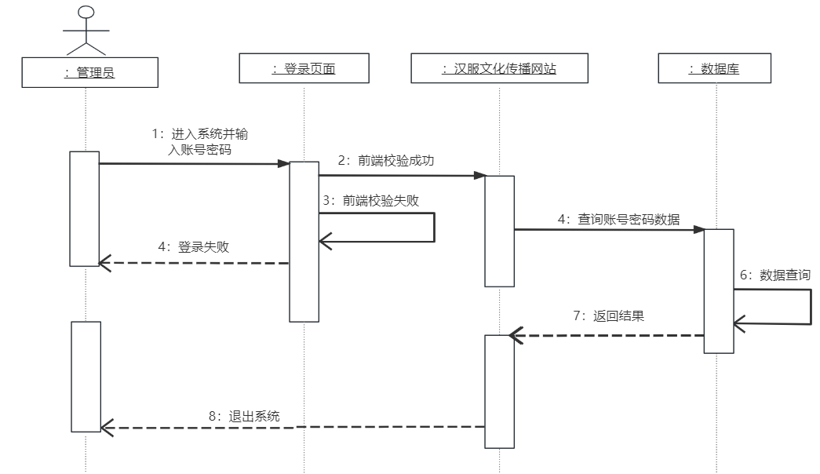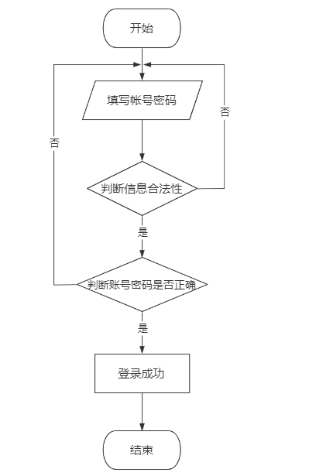

4.2.2 汉服活动的设计与实现
用户进入系统后可以通过点击最上方“汉服活动信息”进入详情页面。此时，页面右边为标题，左边为空，如图5-2（1）所示，在用户需要查看活动内容时，点击想查看的活动标题，即可展示出对应的活动内容，如下页图5-2（2）所示。
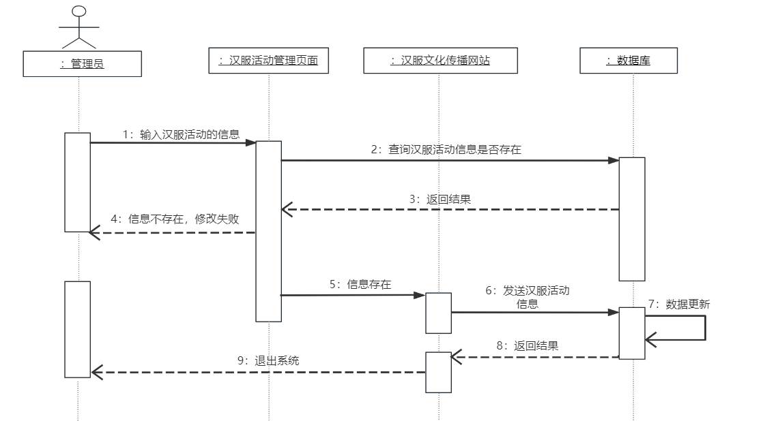

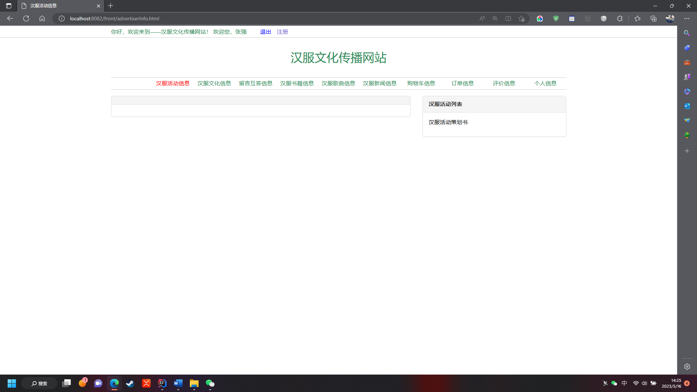
图5-2（1） 汉服活动页面

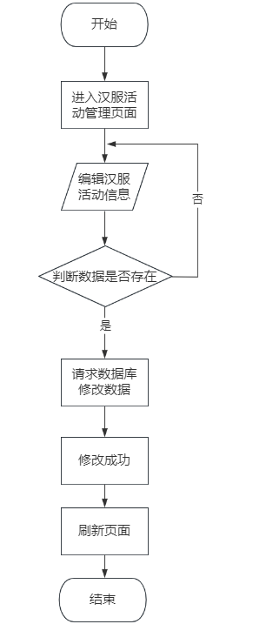

4.2.3 汉服文化的设计与实现
用户进入系统后可以点击最上方“汉服文化信息”进入详情页面。此时，页面中对内容以导入的时间先后排序，最新的文章位于最上方，如图5-3（1）所示，点击相应的文章标题，即可展示出对应的内容，如下图5-3（2）所示。
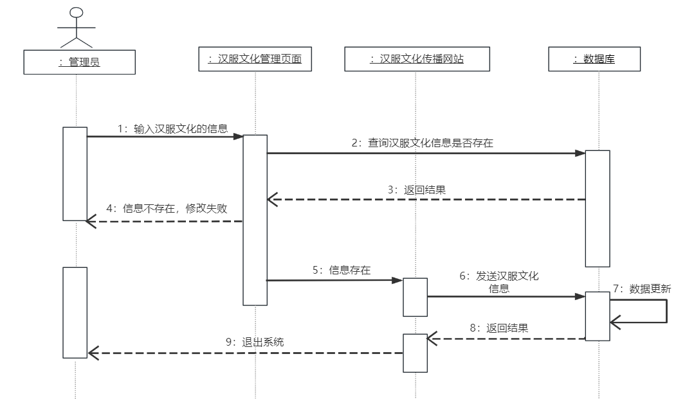
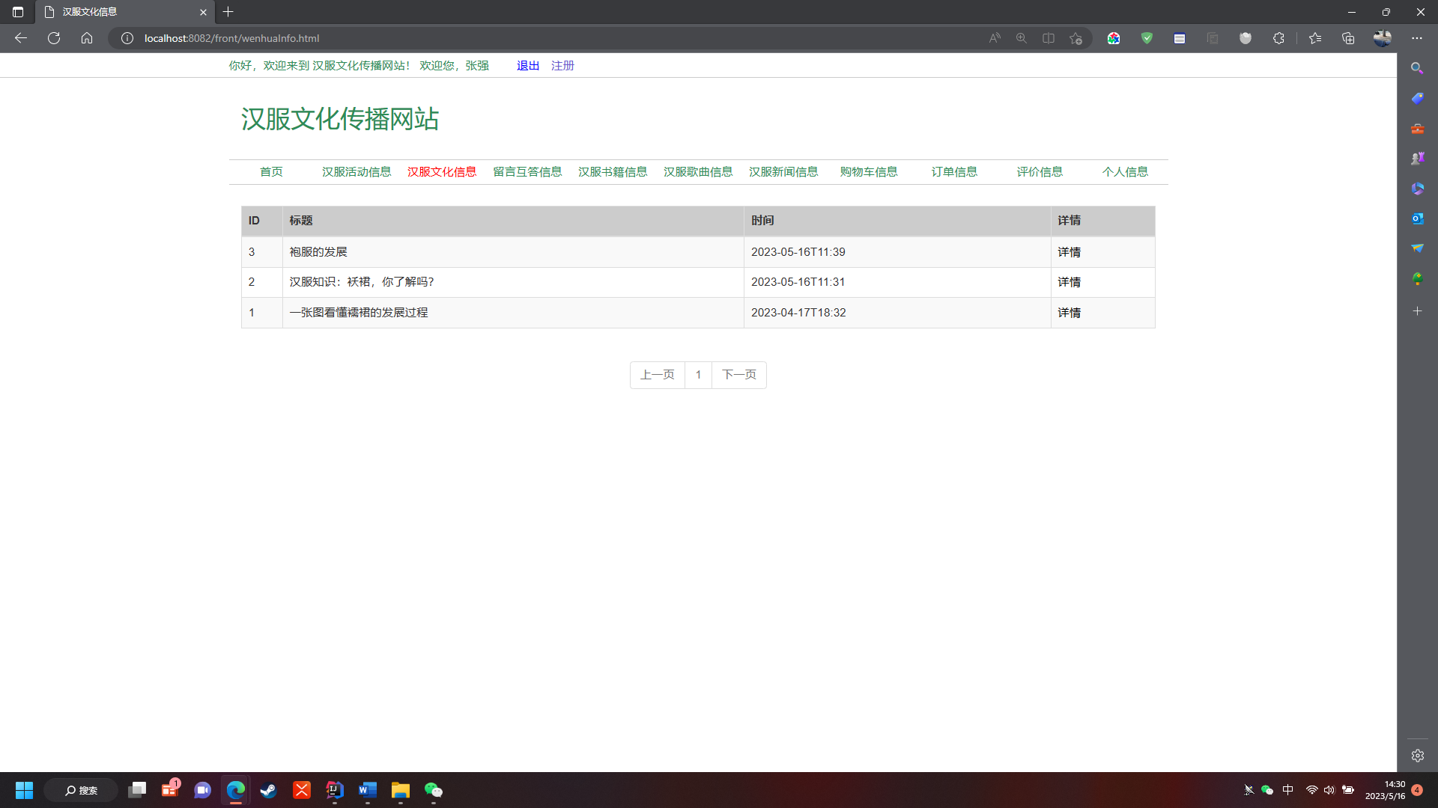
图5-3（1）汉服文化页面

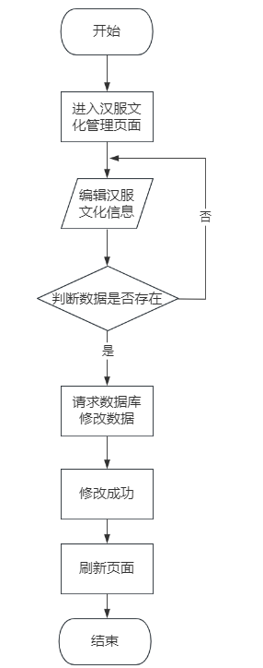

4.3.2 购物车的设计与实现
管理员可以在此界面对汉服进行统一管理，主要对汉服进行上架、修改、下架的操作，以及对详细内容进行更新，如：汉服名称，所属类别，价格，打折力度，库存，是否推荐等内容。如图5-7所示。关键代码见附录。

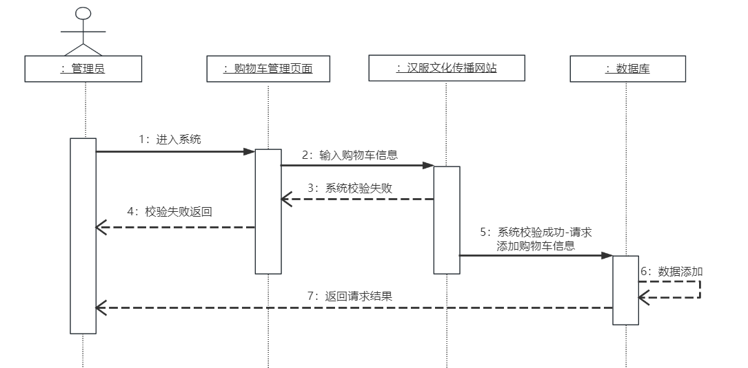
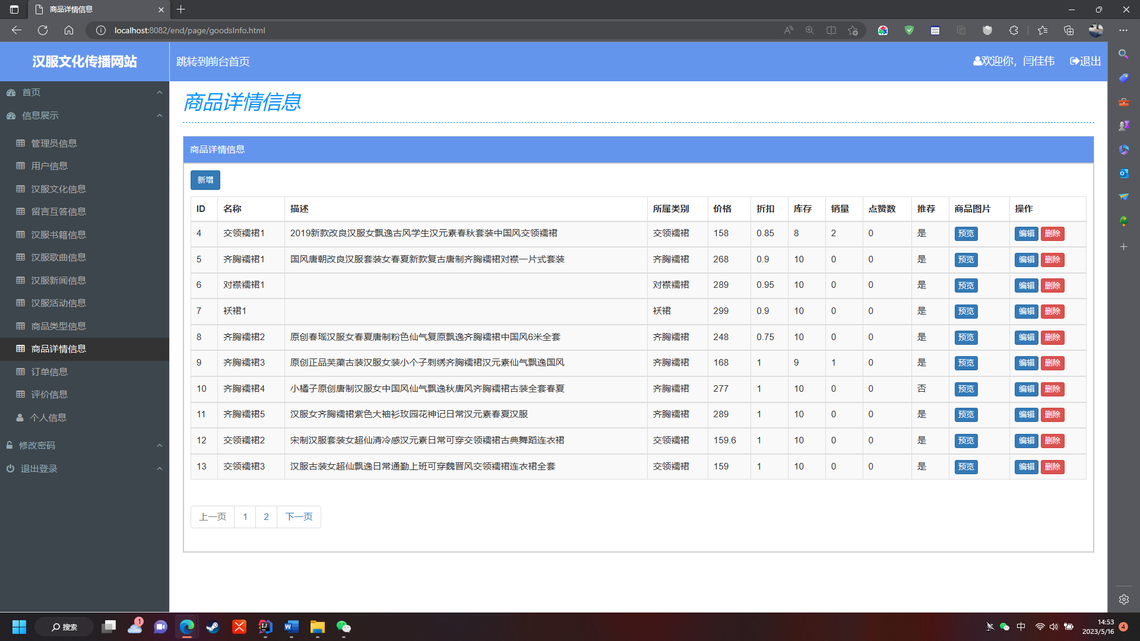
图5-7 汉服管理页面

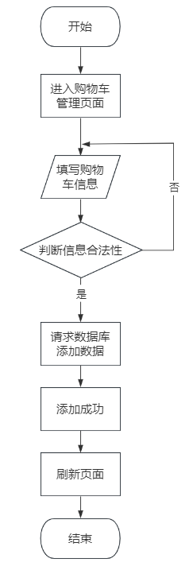

4.3.3 订单管理的设计与实现
管理员可以在此界面对用户的订单进行统一管理。主要对订单状态进行更新，包括发货、退货、删除订单等功能。如图5-8所示。关键代码见附录。

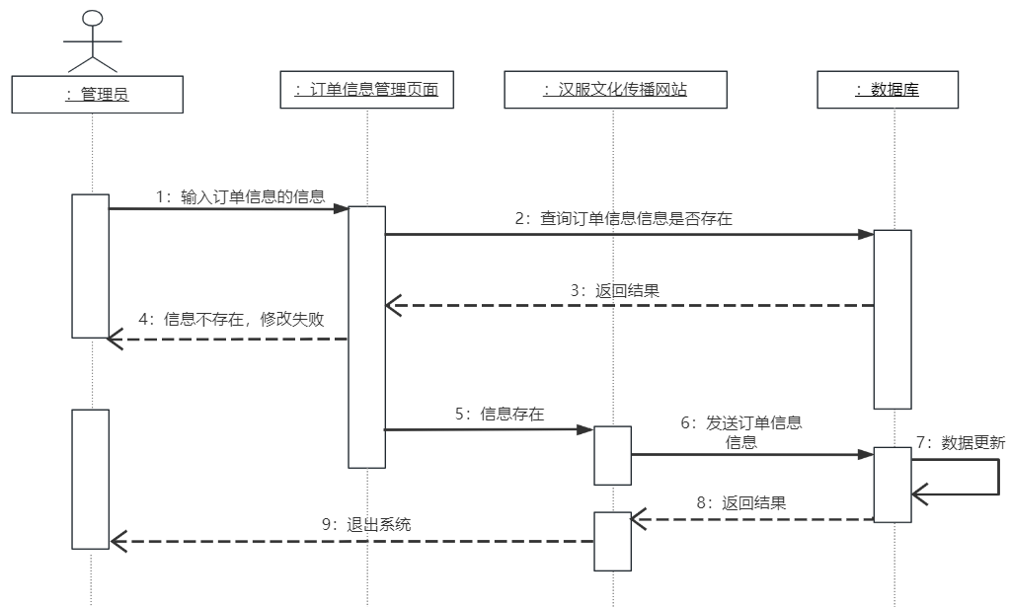
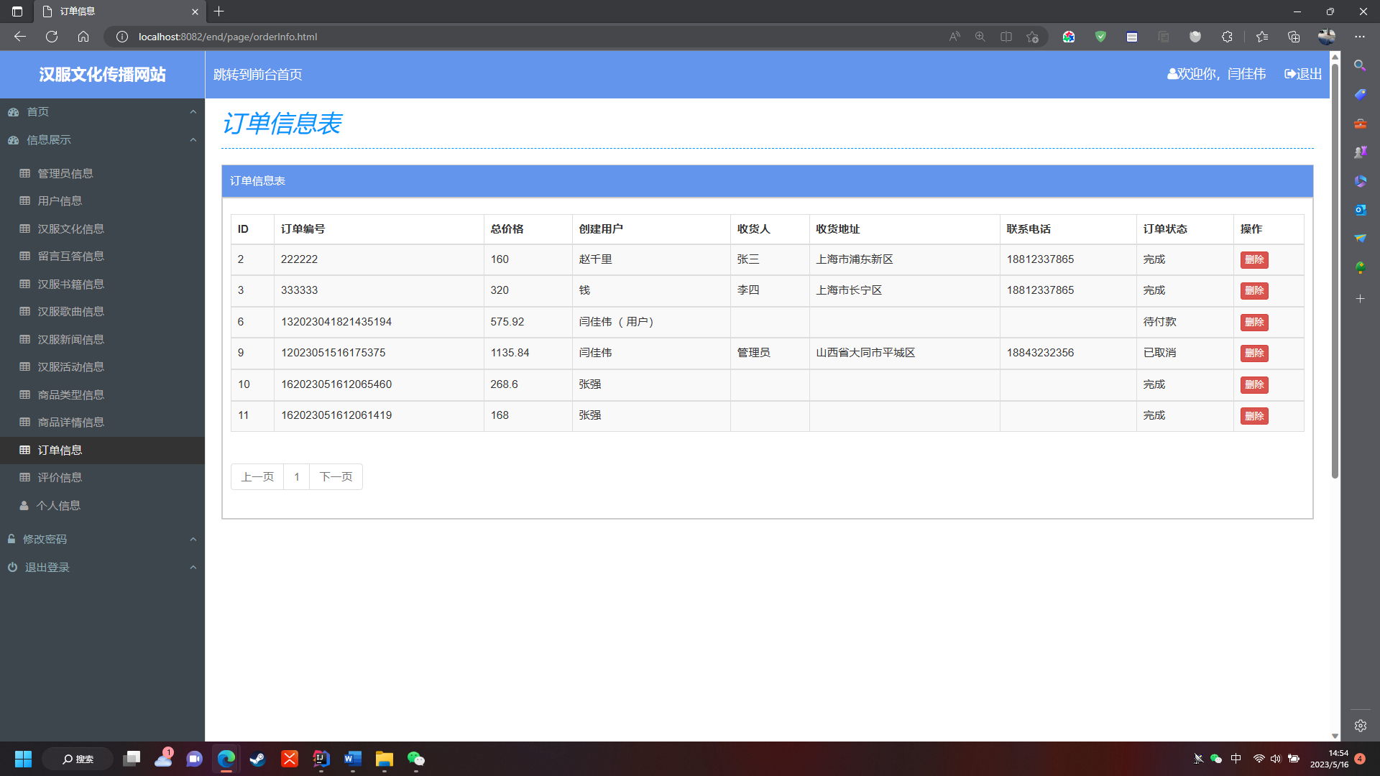
图5-8 订单管理页面

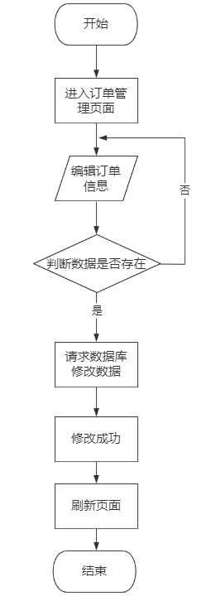

4.3.4 用户管理的设计与实现
管理员可以在此界面进行用户信息进行统一管理。除了用户自行注册外，也可以通过管理员在后台逐个新增的方式，进行添加，或通过Excel批量导入更多用户，如图5-9所示。关键代码见附录。

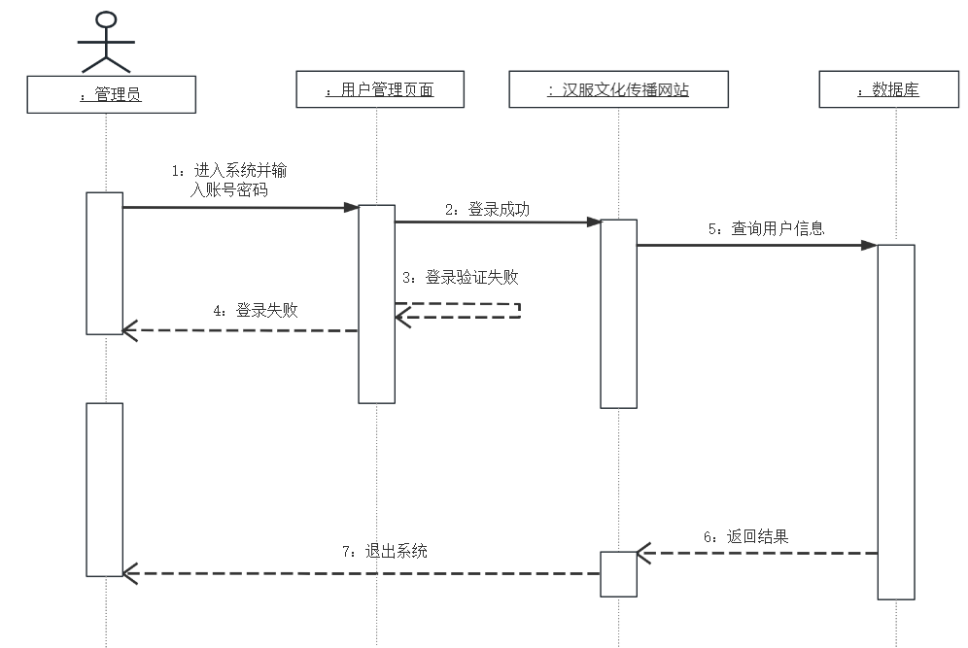
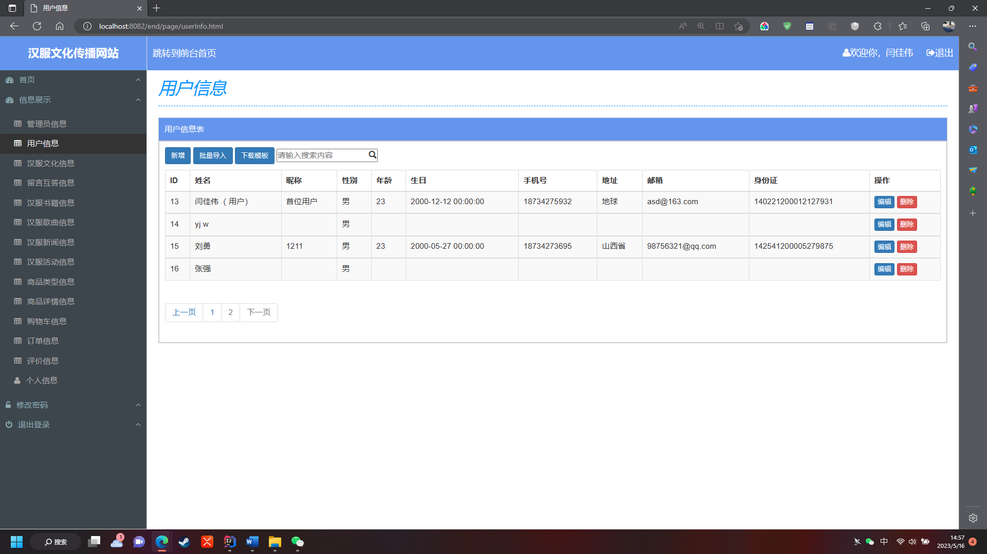
图5-9 用户管理页面

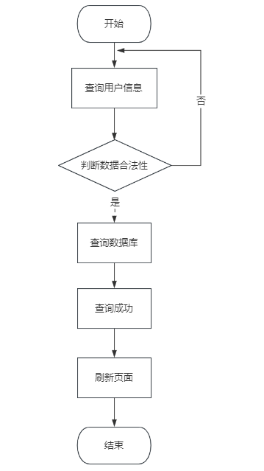

4.6 本章小节
本章主要以图文并存的形式，对以完成的系统界面进行说明，通过最直观的方法将系统呈现出来，以及对系统数据库主要连接方法进行描述。其中包括系统前台主要页面说明、后台主要页面说明，以及每页相应的关键代码。

第5章 系统测试

5.1 系统测试的重要性
从用户的角度出发，一旦用户发现系统中的问题，则会对该产品产生不好的印象；从开发者的角度出发，软件的设计应该达到完美，系统功能符合用户的使用。为了验证软件功能的可行性，需要对软件进行详细的测试与功能验证。对于测试而言，主要有：组合测试、单元测试、确认测试等这几个阶段。

5.2 测试方法

5.2.1 黑盒测试
黑盒测试：黑盒测试又被称为数据驱动测试，实际是站在用户的角度，对输入、输出信息以及系统的性能指标是否符合规格说明书中有关功能需求及性能需求规定的测试方法。黑盒测试既可以用于系统测试，也可以用于单元测试此技术^{[14]}。主要包括场景法、等价类划分法、边界值分析法、因果图法等测试用例设计方法Error: Reference source not found。
本次测试主要采用了黑盒测试中的等价类划分法。

5.2.2 单元测试
单元测试主要是针对程序或模块进行系统测试。在进行单元测试前，应当先进行程序调试，也就是由程序员检测程序，查看是否符合设计文档的要求及其功能需求。然后通过测试来证明模块接口是否符合设计文档的要求，最后对任意异常处理路径测试，检测问题所在。

5.2.3 组合测试
组合测试主要针对集成模块或子系统进行测试，采用较单元测试更系统化的方法测试软件系统。这个测试阶段更为严格，需要在系统目标机上操作，最好让系统用户能够参加这个阶段的测试，可以更直观的展示系统的实用性及可靠性。

5.2.4 确认测试
确认测试是为了验证该系统软件能够工作，已满足了软件设计需求的文档中的所有功能要求。立足于用户进行确认测试，并且按照测试流程进行。

5.3 测试目的
基于SSM框架的鲜花商城系统在正式使用之前，尽可能多的发现错误，尽早的解决错误。这样可以减少系统后期的维护的麻烦，更加的让用户的体验度提高。系统功能开发完成后会进行整体的测试，测试的主要目的是为了让系统更加完美，通过点击页面的每个功能发现页面组件出现不显示、显示缓慢、位置错误等问题。

5.4 测试环境
硬件环境：主存：i5 2.70GHz；
运存：16G；
软件环境：系统：Windows10；
数据库：MySQL；
服务器：Tomcat8；
浏览器：Edge。

5.5 测试用例

5.3.1 登录功能测试
登录功能模块测试如表5-1所示。
表5-1 登录功能测试用例
序号 | 输入 | 预期结果 | 实际结果 | 测试结果
1 | 输入账号：“” 输入密码：“” | 登录失败 | 登录失败 | 测试成功
2 | 账号：“0” 密码：“0” | 登录失败 | 登录失败 | 测试成功
3 | 账号：“0” 密码：“” | 登录失败 | 登录失败 | 测试成功
4 | 账号：“gly” 密码：“123456” | 登录成功 | 登录成功 | 测试成功

5.3.2订单信息管理功能测试
订单信息管理模块测试如表5-2所示。
表5-2 订单信息功能测试用例
序号 | 输入 | 预期结果 | 实际结果 | 测试结果
1 | “230508” | 展示订单信息 | 展示订单信息 | 成功
2 | “230508”“100.00” | 出现新增订单 | 出现新增订单 | 成功
3 | “230508”“200.00” | 订单信息更新 | 订单信息更新 | 成功
4 | “230508” | 订单信息消失 | 订单信息消失 | 成功
5 | “230509” | 新增订单失败 | 新增订单失败 | 成功

5.3.3用户信息管理功能测试
用户信息管理模块测试如表5-3所示。
表5-3 用户信息功能测试用例
序号 | 输入 | 预期结果 | 实际结果 | 测试结果
1 | “zhangsan” | 展示用户信息 | 展示用户信息 | 成功
2 | “zhangsan”“123” | 出现新增用户 | 出现新增用户 | 成功
3 | “lisi”“158” | 用户信息更新 | 用户信息更新 | 成功
4 | “lisi” | 用户信息消失 | 用户信息消失 | 成功
5 | “zhangsan” | 新增用户失败 | 新增用户失败 | 成功

5.3.4汉服文化信息管理功能测试
汉服文化信息管理模块测试如表5-4所示。
表5-4 汉服文化信息功能测试用例
序号 | 输入 | 预期结果 | 实际结果 | 测试结果
1 | “沈阳汉服节” | 展示汉服文化信息 | 展示汉服文化信息 | 成功
2 | “上海汉服节”“admin” | 出现新增汉服文化 | 出现新增汉服文化 | 成功
3 | “上海汉服节”“gly” | 汉服文化信息更新 | 汉服文化信息更新 | 成功
4 | “上海汉服节” | 汉服文化信息消失 | 汉服文化信息消失 | 成功
5 | “北京汉服节” | 新增汉服文化失败 | 新增汉服文化失败 | 成功

5.3.5汉服活动信息管理功能测试
汉服活动信息管理模块测试如表5-5所示。
表5-5 汉服活动信息功能测试用例
序号 | 输入 | 预期结果 | 实际结果 | 测试结果
1 | “读书会” | 展示汉服活动信息 | 展示汉服活动信息 | 成功
2 | “读书会”“《诗经》” | 出现新增汉服活动 | 出现新增汉服活动 | 成功
3 | “读书会”“《礼记》” | 汉服活动信息更新 | 汉服活动信息更新 | 成功
4 | “读书会” | 汉服活动信息消失 | 汉服活动信息消失 | 成功
5 | “鉴赏会” | 新增汉服活动失败 | 新增汉服活动失败 | 成功

5.6 本章小节
本章节是系统测试，对用户的主要功能进行测试，经过多轮测试，基于SSM框架的鲜花商城管理系统功能满足所需功能，每一项测试结果与预期结果一致，系统运行正常，本系统虽然存在一些小缺陷需要解决，系统功能而已需要继续改进，但是系统能够稳定运行，且功能够实现用户需求，因此测试通过。

结论
本系统是汉服文化传播网站，经过三个月的调研、设计、测试，最终完成该系统的设计。系统开发采用的语言是Java，数据库采用Mysql。在完成毕设的过程中，自己学到了很多的东西。在大一到大三的时候，基本都是理论的学习，没有真正的做过实际的东西，这次是自己独立的完成课题的设计，不仅将学到的Java学到实际的生活中，而且独自编写了sql语句。在遇到困难的时候，都是去查阅相关的文献或者数据，提高了自己解决问题的能力。
根据毕业设计任务书的需要求，首先进行了需求的调研，确定需求是符合正常用户使用的。然后到了设计阶段，根据需求的，去进行详细的设计，这一过程花费了较多的时间，为了提高自己的编程能力，对书中的Java实例进行了动手操作，同时下载了相关的视频，进行不断的学习。对系统的设计，首先的是框架和界面的设计，然后将系统分成不同的模块，对系统进行详细的规划设计，在编程过程中遇到了很多的问题，都和同学进行详细的讨论，将出现的每一个问题都一一的解决。
通过几个月的毕业设计，自己对系统开发有了进一步的了解，不能只进行理论的研究，如果不进行实际的操作，很难提高自己的动手能力，因此在以后自己开发过程中，要注重动手和操作的机会。同时要提高沟通的能力，请教别人的时候，首先要将问题表达清楚，让对方明白自己的意图，这样才能更好的交流。别人请教自己的时候，要虚心的听取别人的问题，热情的帮助别人。

参考文献
[1] 沈从文.中国古代服饰研究[M].上海世纪出版集团,2021.
[2] 梁心竹,吴卓盈,李佳雪,韦凯耀,陈滢钰.社会化媒体视阈下汉服文化市场效应探究. 中国市场,2022(02).
[3] 张凯，许亚迪，崔哲．浅析Java语言及其应用前景[J]．电脑迷，2018，(第3期)．
[4] 黄玲．SSM框架原理以及与SSH框架的比较[J]．赢未来，2018，(第16期)．
[5] 沈从文.中国古代服饰研究[M].上海世纪出版集团,2021.
[6] 黄能腹,陈娟娟.中国服饰史[M].上海人民出版社,2020.
[7] 高一萍.汉服中的色彩与审美研究——评《中国古代服饰研究》[J],2021(15).
[8] 王睿,陈雨晴,付冠铭新形势下汉服文化的发展策略[J],2020(12).
[9] 潘翌旦.对汉服文化发展的研究分析[J],2021(22).
[10]王俊英.中国传统汉服文化融入高校思想政治教育的研究[J],2021(11).
[11]尹文晶．共享经济模式在服装行业发展现状探究[J]．时代经贸，2018，(第26期)．
[12]李汇群,段雨辰.2020年汉服文化与华夏传播研究综论[J].华夏传播研究,2021(02).
[13]吕梦. Research on the Development Strategy of Shanghai Huajialishe Wedding Company[J]. Advanes in Social Sciences,2019,08(08)
[14]Andy Bennett.The post-subcultural turn: some reflections 10 years on [J].Journal of Youth Studies,2020 (5).
[15] 2019 Best Cheap Formal Dresses Store Online: Suzhoudress.com[J]. M2 Presswire,2019:

致 谢
首先非常感谢同班同学和与我相处四年的舍友，谢谢他们对我在校生活学习的帮助，同时也感谢各位科任老师对我的教导，没有他们的指引就没有现在的我，谢谢他们为我学习的付出，构建了我现有的知识框架，让我有了系统设计和开发的能力。
同时也特别感谢我的指导老师，让我的毕业设计能完成，感谢老师的认真负责，提供宝贵的指导意见，也是他认真的教导让我有了学习编程的思路，在此我向老师表示由衷的感谢。在此过程中，我提高了自己的论文水平，也提高了自己的开发能力，我的学习能力也得到了进一步提升。正是因为有了校内外热心同学和敬业、关心我的老师的帮助，我的毕业设计才能按时上交并达到学校要求的标准，在此我对所有帮助过我的人表示诚挚的感谢。
最后要感谢论文中所引用作者们的研究文献和图书，经过他们的启发，我才能完成本篇论文，再次我真心感谢各位的支持、帮忙与照顾。

